Областное государственное бюджетное профессиональное образовательное учреждение
«Каргасокский техникум промышленности и речного транспорта»
Согласовано с  представителем от коллектива  ОГБПОУ «КТПРТ» | Утверждена приказом  директора ОГБПОУ «КТПРТ»  от 10.01.2022 № 5/01-03

ИНСТРУКЦИЯ
о мерах пожарной безопасности на территории и в помещениях ОГБПОУ «КТПРТ»
ПБ-1
I. Общие положения
1.1. Настоящая Инструкция о мерах пожарной безопасности устанавливает порядок поведения людей, порядок содержания территорий, зданий, сооружений и помещений общества с ограниченной ответственностью ОГБПОУ «КТПРТ».
1.2. Необходимость разработки настоящей Инструкции обусловлена требованиями п.2 и разделом XVIII Правил противопожарного режима в РФ (утв. Постановлением Правительства РФ от 16.09.2020 г. №1479).
1.3. Положения настоящей Инструкции разработана на основе требований Правил противопожарного режима в РФ и нормативных правовых актов по пожарной безопасности.
II. Требования к зданию, помещениями территории
2.1. При эксплуатации прилегающей к зданию территории запрещается:
а) использовать противопожарные расстояния между зданиями, сооружениями и строениями для складирования материалов, мусора, травы и иных отходов, оборудования и тары, строительства (размещения) зданий и сооружений, в том числе временных, для разведения костров, приготовления пищи с применением открытого огня (мангалов, жаровен и др.) и сжигания отходов и тары;
б) использовать для стоянки автомобилей площадки для пожарной техники, включая разворотные, предназначенные для ее установки, в том числе для забора воды, подачи средств тушения, доступа пожарных на объект защиты, а также на крышках колодцев пожарных гидрантов;
в) перекрывать проезды для пожарной техники изделиями и предметами, исключающими или ограничивающими проезд пожарной техники, доступ пожарных в этажи зданий, сооружений либо снижающими размеры проездов, подъездов, установленных требованиями пожарной безопасности;
г) сжигать отходы и тару, разводить костры в местах, находящихся на расстоянии менее 50 метров от зданий (при этом зона очистки от сухой травы, веток, других горючих материалов и сухостойных деревьев вокруг костра должна составлять не менее 2 метров.).После завершения мероприятия или при усилении ветра костер или кострище необходимо залить водой или засыпать песком (землей) до полного прекращения тления углей.
2.2. Территория должна регулярно очищаться от горючих отходов, мусора, тары и сухой растительности (при условии нахождения территории в собственности или её эксплуатации на основании договора аренды).
2.3. В здании запрещается:

а) хранить и применять на чердаках, в подвальных, цокольных и подземных этажах, а также под свайным пространством зданий легковоспламеняющиеся и горючие жидкости, порох, взрывчатые вещества, пиротехнические изделия, баллоны с горючими газами, товары в аэрозольной упаковке, отходы любых классов опасности и другие пожаровзрывоопасные вещества и материалы;
б) использовать чердаки, технические, подвальные и цокольные этажи, подполья, вентиляционные камеры и другие технические помещения для организации производственных участков, мастерских, а также для хранения продукции, оборудования, мебели и других предметов;
в) размещать и эксплуатировать в лифтовых холлах кладовые и другие подобные помещения, а также хранить горючие материалы;
г) устанавливать глухие решетки на окнах и приямках у окон подвалов, являющихся аварийными выходами;
д) снимать предусмотренные проектной документацией двери эвакуационных выходов из поэтажных коридоров, холлов, фойе, тамбуров и лестничных клеток, другие двери, препятствующие распространению опасных факторов пожара на путях эвакуации;
е) размещать мебель, оборудование и другие предметы на путях эвакуации, у дверей эвакуационных выходов, люков на балконах и лоджиях, в переходах между секциями и местах выходов на наружные эвакуационные лестницы, кровлю, покрытие;
ж) проводить уборку помещений с применением бензина, керосина и других легковоспламеняющихся и горючих жидкостей, а также производить отогревание замерзших труб с применением открытого огня;
з) устраивать в лестничных клетках кладовые и другие подсобные помещения, а также хранить под лестничными маршами и на лестничных площадках вещи, мебель и другие горючие материалы;
2.4. Транспаранты и баннеры, а также другие рекламные элементы и конструкции, размещаемые на фасадах зданий и сооружений, должны выполняться из негорючих материалов или материалов с показателями пожарной опасности не ниже Г1, В1, Д2, Т2.
2.5. К окончанию каждой рабочей недели мусор и другие горючие отходы должны удаляться за пределы здания в специально отведённое место (мусорные контейнеры).
2.6. Курение в здании и на территории техникума запрещено!
2.7. Все пожароопасные (огневые) работы в здании и на прилегающей территории должны осуществляться только после получения наряда-допуска на выполнение таких работ и в строгом соответствии с требованиями пожарной безопасности.

III. Требования к эксплуатации эвакуационных путей и эвакуационных выходов
3.1. Запоры на дверях эвакуационных выходов должны обеспечивать возможность их свободного открывания изнутри без ключа.
3.2. При эксплуатации эвакуационных путей, эвакуационных и аварийных выходов запрещается:
а) устраивать на путях эвакуации пороги (за исключением порогов в дверных проемах), устанавливать раздвижные и подъемно-опускные двери и ворота без возможности вручную открыть их изнутри и заблокировать в открытом состоянии, вращающиеся двери и турникеты, а также другие устройства, препятствующие свободной эвакуации людей при отсутствии иных (дублирующих) путей эвакуации;
б) размещать (устанавливать) на путях эвакуации и эвакуационных выходах (в том числе в проходах, коридорах, тамбурах, на галереях, в лифтовых холлах, на лестничных площадках, маршах лестниц, в дверных проемах, на эвакуационных люках) различные изделия, оборудование, отходы, мусор и другие предметы, препятствующие безопасной эвакуации, а также блокировать двери эвакуационных выходов;
в) устраивать в тамбурах выходов сушилки и вешалки для одежды, гардеробы, а также хранить (в том числе временно) инвентарь и материалы;
г) фиксировать самозакрывающиеся двери лестничных клеток, коридоров, холлов и тамбуров в открытом положении, а также снимать их;
д) изменять направление открывания дверей.
3.3. Допустимое предельное количество людей, которые могут одновременно находиться в помещениях ОГБПОУ «КТПРТ" - 80 человек.

IV. Требования к эксплуатации электроустановок
4.1. Запрещается оставлять по окончании рабочего времени необесточенными (отключенными от электрической сети) электропотребители, в том числе бытовые электроприборы, за исключением помещений, в которых находится дежурный персонал, электропотребители дежурного освещения, систем противопожарной защиты, а также другие электроустановки и электротехнические приборы, если это обусловлено их функциональным назначением и (или) предусмотрено требованиями инструкции по эксплуатации.
4.2. Запрещается:
а) эксплуатировать электропровода и кабели с видимыми нарушениями изоляции;
б) пользоваться розетками, рубильниками, другими электроустановочными изделиями с повреждениями;
в) эксплуатировать светильники со снятыми колпаками (рассеивателями), предусмотренными конструкцией, а также обертывать электролампы и светильники (с лампами накаливания) бумагой, тканью и другими горючими материалами;
г) пользоваться электрическими утюгами, электрическими плитками, электрическими чайниками и другими электронагревательными приборами, не имеющими устройств тепловой защиты, а также при отсутствии или неисправности терморегуляторов, предусмотренных их конструкцией;
д) использовать нестандартные (самодельные) электрические электронагревательные приборы и удлинители для питания электроприборов, а также использовать некалиброванные плавкие вставки или другие самодельные аппараты защиты от перегрузки и короткого замыкания;
е) размещать (складировать) в электрощитовых, а также ближе 1 метра от электрощитов, электродвигателей и пусковой аппаратуры горючие, легковоспламеняющиеся вещества и материалы;
ж) при проведении аварийных и других строительно-монтажных и реставрационных работ, а также при включении электроподогрева автотранспорта использовать временную электропроводку, включая удлинители, сетевые фильтры, не предназначенные по своим характеристикам для питания применяемых электроприборов;
з) прокладывать электрическую проводку по горючему основанию либо наносить (наклеивать) горючие материалы на электрическую проводку;
и) оставлять без присмотра включенными в электрическую сеть электронагревательные приборы, а также другие бытовые электроприборы, в том числе находящиеся в режиме ожидания, за исключением электроприборов, которые могут и (или) должны находиться в круглосуточном режиме работы в соответствии с технической документацией изготовителя.
V. Требования к эксплуатации систем вентиляции и кондиционирования воздуха
5.1. При эксплуатации систем вентиляции и кондиционирования воздуха запрещается:
а) оставлять двери вентиляционных камер открытыми;
б) закрывать вытяжные каналы, отверстия и решетки;
в) подключать к воздуховодам газовые отопительные приборы, отопительные печи, камины, а также использовать их для удаления продуктов горения;
г) выжигать скопившиеся в воздуховодах жировые отложения, пыль и другие горючие вещества;
д) хранить в вентиляционных камерах материалы и оборудование.

VI. Первичные средства пожаротушения и правила их использования
6.1.Каждый огнетушитель, установленный на объекте защиты, должен иметь порядковый номер, нанесенный на корпус огнетушителя, дату зарядки (перезарядки), а запускающее или запорно-пусковое устройство должно быть опломбировано.
6.2. Каждый огнетушитель, отправленный с объекта защиты на перезарядку, заменяется заряженным огнетушителем, соответствующим минимальному рангу тушения модельного очага пожара огнетушителя, отправленного на перезарядку.
6.3. Огнетушители, размещенные в коридорах, проходах, не должны препятствовать безопасной эвакуации людей. Огнетушители следует располагать на видных местах вблизи от выходов из помещений на высоте не более 1,5 метра до верха корпуса огнетушителя либо в специальных подставках из негорючих материалов, исключающих падение или опрокидывание.
6.4. Порошковые огнетушители
Порошковые огнетушители предназначены в качестве первичного средства тушения пожаров классов А (пожары твердых горючих веществ и материалов), В (пожары горючих жидкостей или плавящихся твердых веществ и материалов), С (пожары газов) и Е (пожары горючих веществ и материалов электроустановок, находящихся под напряжением).
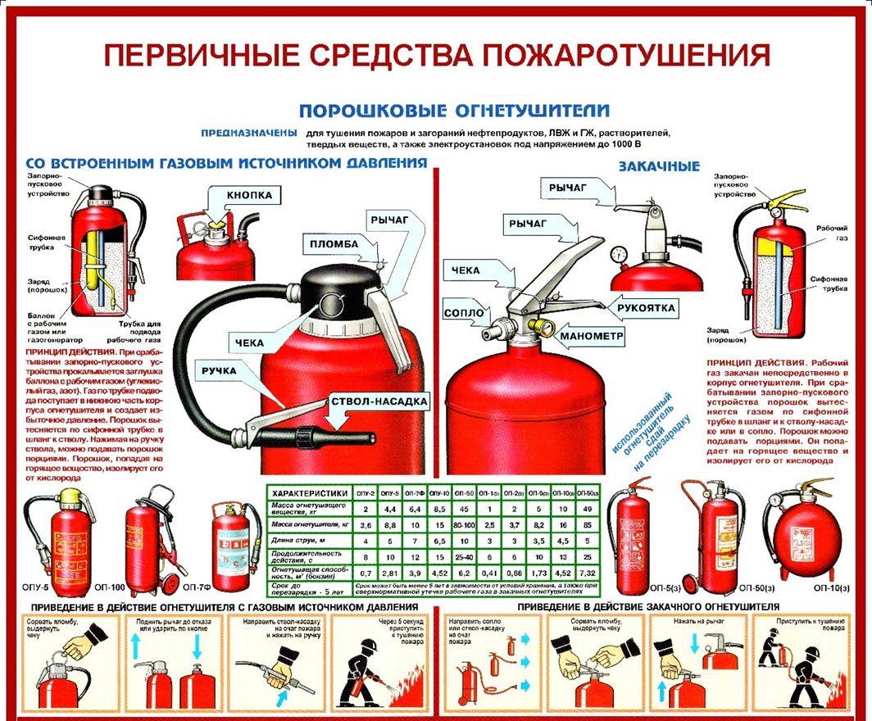

После удаления пломбы, чеки и нажатия кистью руки на ручку запорно-пускового устройства открывается клапан и огнетушащее вещество, находящееся в огнетушителе под избыточным давлением, через гибкий шланг (распылитель) подается на очаг пожара. Для прекращения подачи огнетушащего вещества, ручку запорно-пускового устройства следует вернуть в исходное положение.
Тушение очагов пожара порошковым огнетушителем на открытых площадках необходимо производить с наветренной стороны. При тушении струю огнетушащего вещества направляют в основание пламени, при этом перемещают огнетушитель таким образом, чтобы обеспечивалось покрытие порошком всей горящей поверхности и создавалась наибольшая концентрация порошка в зоне горения. Тушение электроустановок под напряжением до 1000В производить с расстояния не менее 1 м от сопла распылителя огнетушителей до токоведущих частей.

6.5. Углекислотные огнетушители
Огнетушитель углекислотный предназначен для тушения пожаров классов В (пожары горючих жидкостей или плавящихся твердых веществ и материалов), С (пожары газов) и Е (электрооборудования, находящегося под напряжением до 10 000 В).
Для использования углекислотного огнетушителя необходимо сорвать пломбу, выдернуть чеку, поднести огнетушитель к очагу горения (не ближе, чем на один метр; подходить к очагу пожара нужно с наветренной стороны), и направить раструб на очаг горения (целясь в основание пламени), нажать на рычаг запорно-пускового устройства и начать тушение очага пожара, приближаясь к нему по мере тушения, но не заступая во внутрь очага.
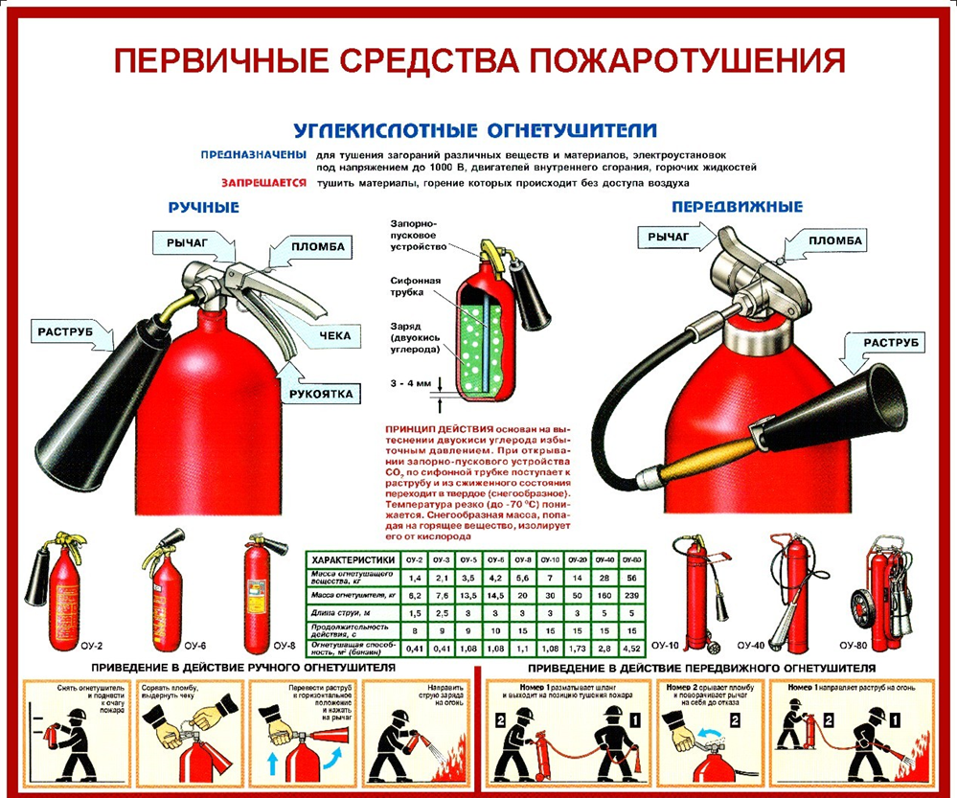

Рис.3

При тушении электрооборудования, находящегося под напряжением, не допускается подводить раструб или корпус огнетушителя к открытым токоведущим частям или пламени ближе, чем на 1 метр.

VII. Соблюдение пожарной безопасности работниками
7.1 Лица допускаются к работе только после прохождения обучения мерам пожарной безопасности. Обучение лиц мерам пожарной безопасности осуществляется по программам противопожарного инструктажа или программам дополнительного профессионального образования.
7.2. Каждый работник здания в целях обеспечения и соблюдения требований пожарной безопасности обязан:
- знать и соблюдать настоящую Инструкцию и ознакомиться с ней под роспись;
- уметь пользоваться первичными средствами пожаротушения (огнетушители, пожарные краны);
- знать содержание плана эвакуации людей при пожаре, порядок эвакуации людей при пожаре.
7.3. Ответственный за пожарную безопасность помещения или последний работник, уходящий из помещения по окончанию рабочего дня, обязан осмотреть помещение на предмет пожарной безопасности, выключить освещение, отключить от электросети оргтехнику и электроприборы, запереть дверь помещения и ключи от двери передать на пост охраны.

VIII. Действия работников здания при возникновении пожара
8.1. Каждый работник при обнаружении пожара или признаков горения в здании, помещении (задымление, запах гари и др.) должен:
- привести в действие систему оповещения людей о пожаре посредством ручного пожарного извещателя;
- обратиться на пост охраны, для разблокировки турникета препятствующего свободной эвакуации (при его наличии).
- немедленно сообщить об этом по телефону в пожарную охрану с указанием наименования объекта защиты, адреса места его расположения, места возникновения пожара, а также фамилии сообщающего информацию. Телефоны для вызова пожарной охраны: 01 (со стационарного телефона) или 101, 112 (с мобильного телефона);
- поставить в известность вышестоящее руководство (в ночное время, так же необходимо оповестить дежурного на посту охраны).
- принять меры по эвакуации людей, а при условии отсутствия угрозы жизни и здоровью людей меры по тушению пожара в начальной стадии.
8.2. Директор (или иное лицо, назначенное ответственным в установленном законодательством порядке), прибывший к месту пожара (находящийся на месте пожара), обязан:
- сообщить (или продублировать сообщение) о возникновении пожара в пожарную охрану;
- организовать спасение людей с использованием для этого имеющихся сил и средств;
- обеспечить включение автоматической системы противопожарной защиты (системы оповещения людей о пожаре);
- при необходимости выполнить (организовать) отключение электроэнергии (за исключением систем противопожарной защиты), остановку работы систем вентиляции, а также выполнить другие необходимые мероприятия, способствующие предотвращению развития пожара и задымления помещений здания;
- прекратить все работы в здании, кроме работ, связанных с мероприятиями по ликвидации пожара;
- удалить за пределы опасной зоны всех работников, не участвовавших в тушении пожара и собрать данные об эвакуировавшихся людях;
- оказать первую помощь пострадавшим;
- осуществить общее руководство по тушению пожара (с учетом специфических особенностей объекта) до прибытия подразделения пожарной охраны;
- обеспечить соблюдение требований безопасности работниками, принимающими участие в тушении пожара;
- одновременно с тушением пожара организовать эвакуацию и защиту материальных ценностей;
- организовать встречу подразделений пожарной охраны и оказать помощь в выборе кратчайшего пути для подъезда к очагу пожара.
- сообщить подразделениям пожарной охраны, привлекаемым для тушения пожаров и проведения связанных с ними первоочередных аварийно-спасательных работ, сведений, необходимых для обеспечения безопасности личного состава, о перерабатываемых или хранящихся на объекте опасных (взрывоопасных), взрывчатых, сильнодействующих ядовитых веществах.
- по прибытии пожарного подразделения информирование руководителя тушения пожара о конструктивных и технологических особенностях объекта, прилегающих строений и сооружений, о количестве и пожароопасных свойствах хранимых и применяемых на объекте веществ, материалов, изделий и сообщение других сведений, необходимых для успешной ликвидации пожара.
- организовать привлечение сил и средств объекта к осуществлению мероприятий, связанных с ликвидацией пожара и предупреждением его развития.

IX. Проведение эвакуации людей в случае пожара

9.1. Ответственным за эвакуацию людей является директор (или иное лицо назначенное ответственным, в установленном законодательством порядке).
9.2. Ответственный за эвакуацию людей должен принять меры по эвакуации людей в зоне своей ответственности:
- при непосредственном обнаружении пожара;
- при получении информации о возникновении пожара;
- при срабатывании системы оповещения людей о пожаре.
9.3. В случае возникновения пожара ответственный за эвакуацию людей в случае пожара должен:
- при непосредственном обнаружении пожара оповестить о пожаре по тел.: 01 (со стационарного телефона) или 101, 112 (с мобильного телефона);
- громким голосом оповестить людей, находящихся на этаже (входящим в зону их ответственности), о случившемся (по возможности обойдя максимальное количество помещений, расположенных на этаже);
- организовать процесс эвакуации (т.е. движения людей в сторону выхода из здания) в соответствии с наиболее безопасным маршрутом, предусмотренным планом эвакуации людей при пожаре, а также исходя из информации о месте возникновения пожара;
- в процессе эвакуации сохранять спокойствие, помогать эвакуирующимся людям, нуждающимся в помощи, обращая особое внимание на людей с ограниченными возможностями передвижения, детей, пожилых людей;
- после проведения эвакуации сообщить об эвакуируемых людях старшему должностному лицу объекта (и/или руководителю тушения пожара), особо обратив внимание на места, где возможно остались люди (если такая информация имеется).
9.4. В случае возникновения пожара при эвакуации из здания весь персонал обязан:
- выполнять команды ответственного за эвакуацию людей с этажа, на котором расположено их рабочее место, а также старших должностных лиц объекта и (или) работников пожарной охраны;
- покинуть здание в соответствии с планом эвакуации людей при пожаре, по ходу эвакуации помогая людям, не знакомым с планировкой здания, найти ближайший эвакуационный выход.

